K FAKTÖR - RADIUS
Güncel GUI ve test raporu
09.10.2026 10:38:39 — Türkiye saati (UTC+3)
174 test geçti, 0 başarısız, 0 atlanan. 39 gerçek Tk GUI testi; K/R için 34 yeni test (GUI dahil).
Hesaplama ve GUI Linux sanal ekranında gerçekten çalıştırıldı. SolidWorks COM test nesneleriyle temsil edildi; gerçek Windows/SolidWorks montajı veya üretim numunesi bu ortamda doğrulanmadı.
Özellik | Davranış
Malzeme | Genel çelik, paslanmaz, yumuşak alüminyum; ANSI K tablosu
Takım | Bıçak uç R ve açı, alt kalıp V ve açı; standart ölçüler + özel giriş
Otomatik V | Her parçanın gerçek kalınlığına göre katalogdan yaklaşık 8t
BA ölçümü | Gerçek iç R + bağımsız BA veya A/B/düz boydan K kalibrasyonu
Montaj | Aktif konfigürasyon, alt montajlar, dosya+konfigürasyonda tek işlem
Yazma | K tipi=2, R metreye çevrilir; rebuild ve geri okuma
Hata | Konfigürasyona yayılan/hatalı yazım geri alınır; geri alma hatası görünür
Kaydetme | Varsayılan bellek değişikliği; açık seçimle Save3
Satır/dal birleşik kapsamı: %94.4. Uygulama: 2669 fiziksel Python satırı; testler: 2525 satır.

K FAKTÖR - RADIUS
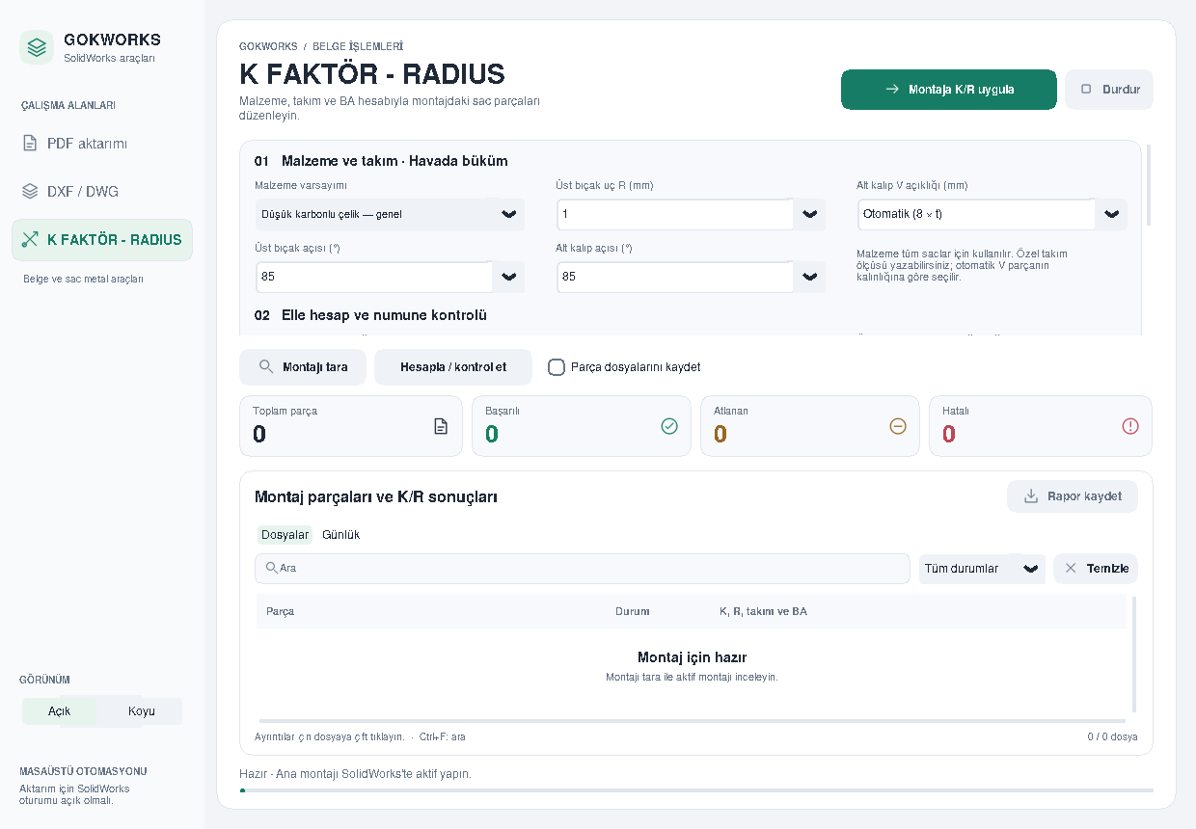
Açık tema · Gerçek 1240 × 860 Tk penceresi; üretim CAD verisi gösterilmez.
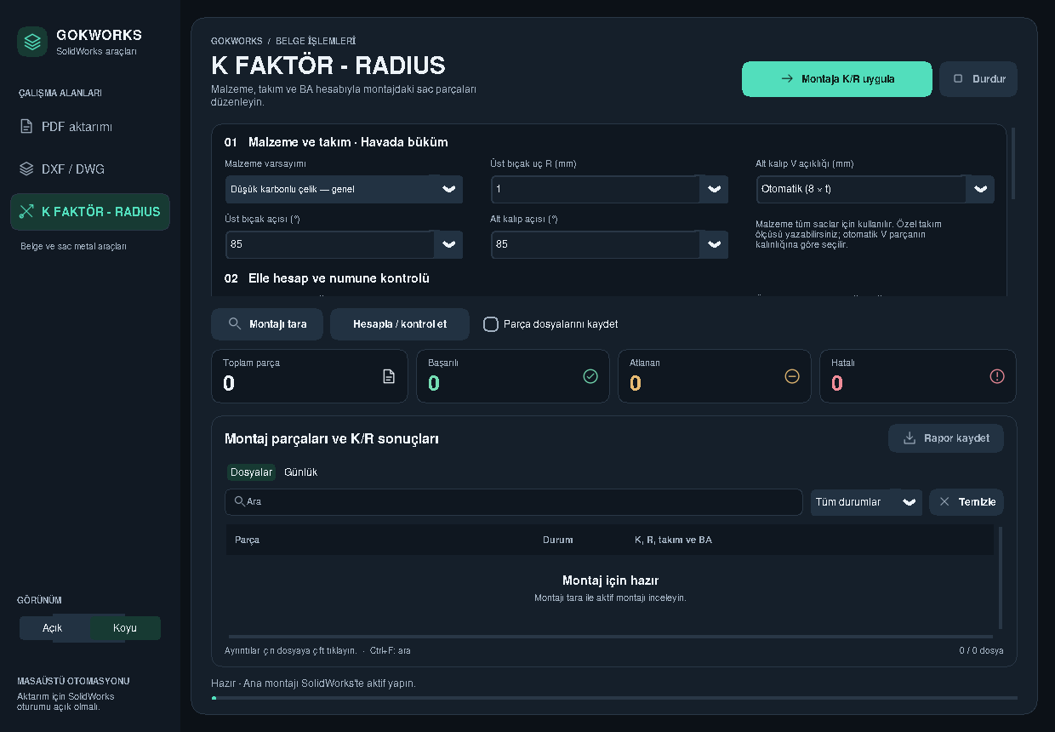
Koyu tema · Gerçek 1240 × 860 Tk penceresi; üretim CAD verisi gösterilmez.

PDF ekranı
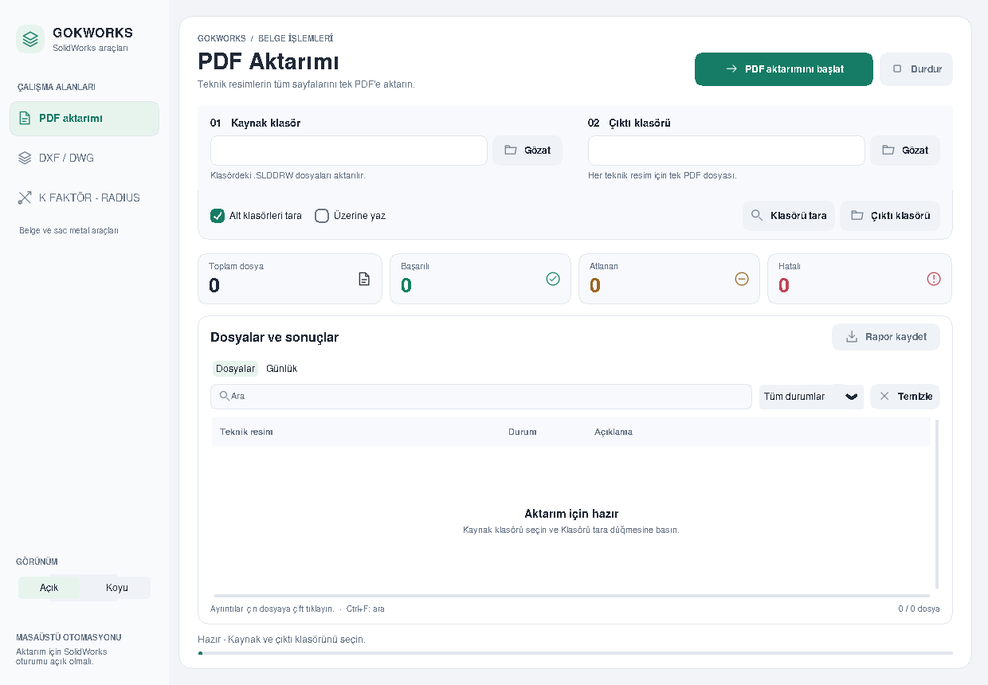
Açık tema · Gerçek 1240 × 860 Tk penceresi; üretim CAD verisi gösterilmez.
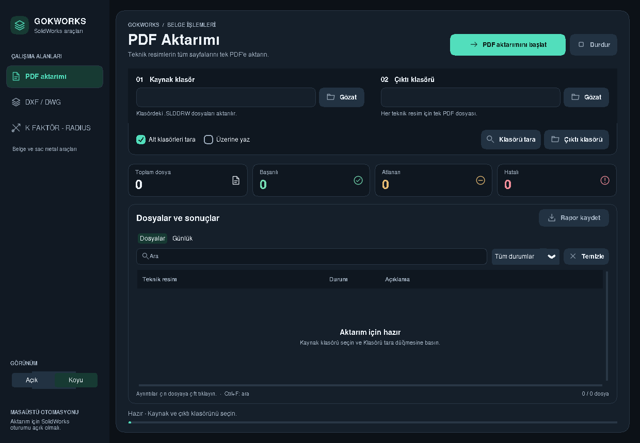
Koyu tema · Gerçek 1240 × 860 Tk penceresi; üretim CAD verisi gösterilmez.

DXF / DWG ekranı
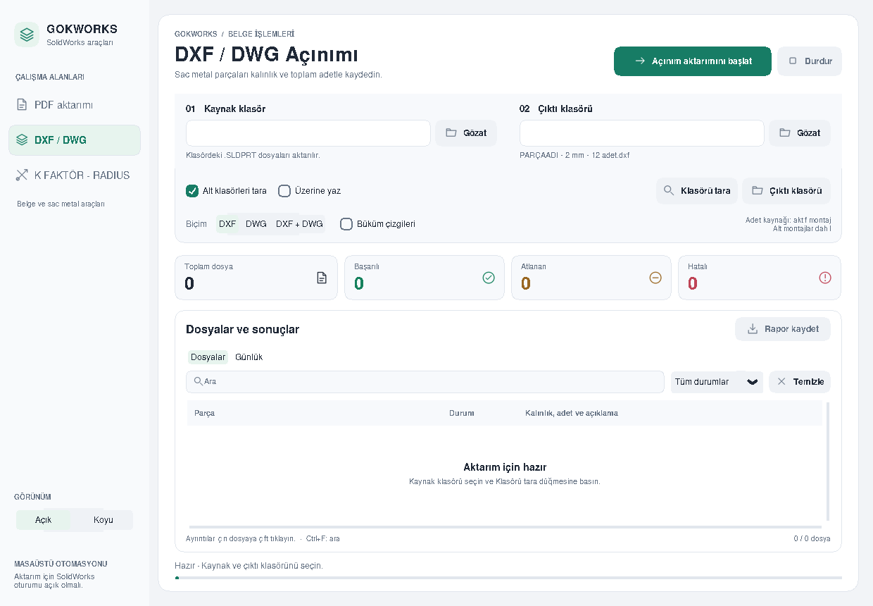
Açık tema · Gerçek 1240 × 860 Tk penceresi; üretim CAD verisi gösterilmez.
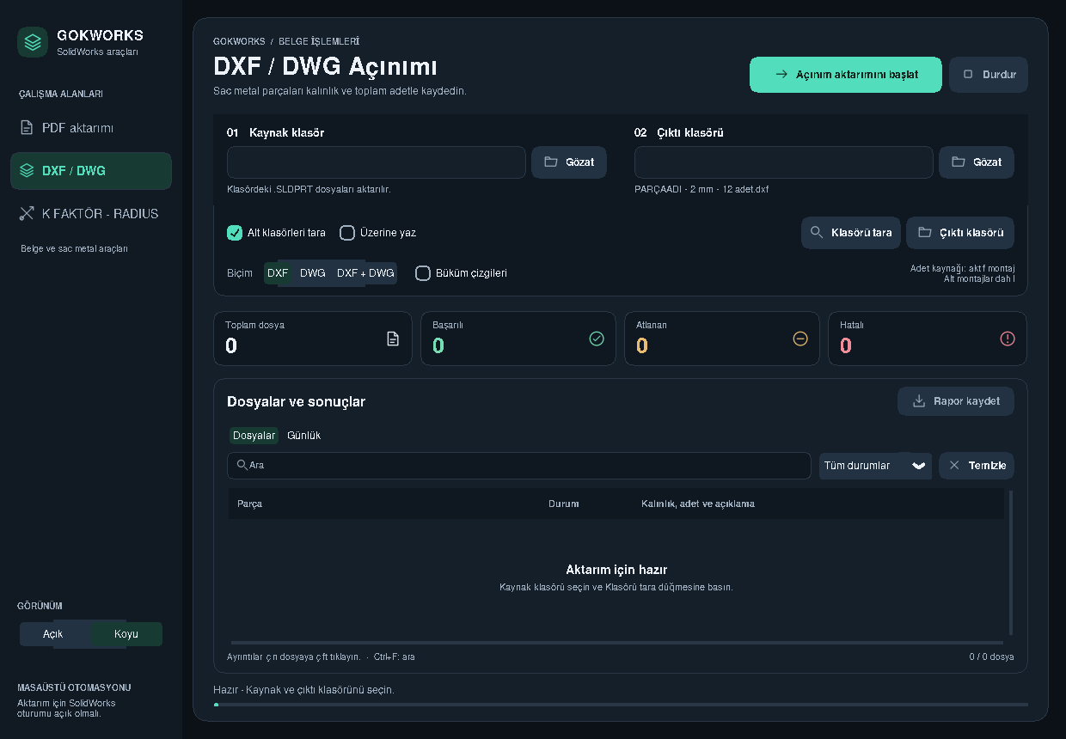
Koyu tema · Gerçek 1240 × 860 Tk penceresi; üretim CAD verisi gösterilmez.

Elle bend allowance ve K kontrolü
BA = (θ × π / 180) × (R + K × t)
K = (BA / (θ × π / 180) − R) / t
BD = 2 × (R + t) × tan(θ / 2) − BA
Açı, düz sacdan dönülen büküm açısıdır. İç açı 60° ise θ=120° kullanılır.
Elle örnek: t=2 mm, R=2 mm, K=0.4, θ=90° → BA=4.39822971502571 mm; BD=3.60177028497429 mm.
A=50 mm, B=40 mm, ölçülmüş düz boy=86.3982297150257 mm → BA=4.3982297150257 mm → K≈0.4.
Bu sayısal örnek fiziksel ölçüm değildir. Üretim teyidi için BA, R ve t gerçek bağımsız numuneden alınmalıdır. Tablodan BA hesaplayıp ters formülle aynı K’ye dönmek üretim doğrulaması sayılmaz.
FreeCAD tools/calc-unfold.py gerçekten çalıştırıldı: t=2, R=1.64, K=0.38, θ=90° → her iki programda BA=3.7699111843077517 mm.
R tahmin katsayıları yaklaşık başlangıçlardır; üretici kalibrasyonuyla teyit edilmedi. Havada büküm modeli tonaj, çarpışma, minimum flanş veya geri esneme hesabı yapmaz.
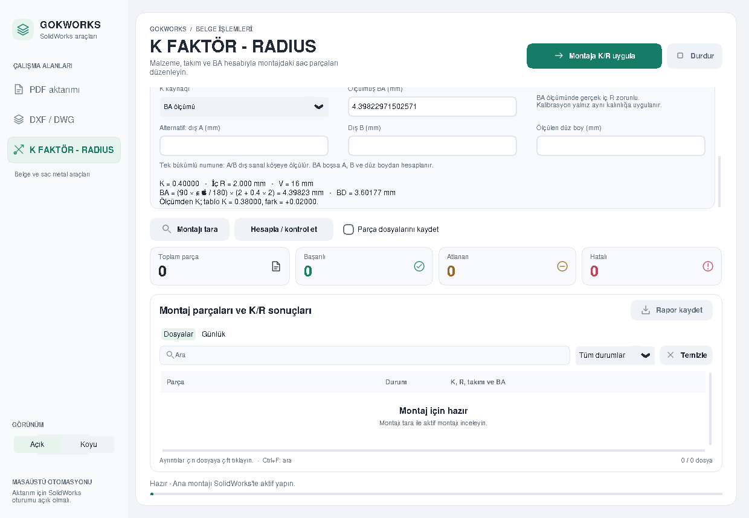

K/R test envanteri ve kanıtlar
GEÇTİ · test_k_factor.ApplyTests.test_apply_writes_metres_and_k_type_without_saving
GEÇTİ · test_k_factor.ApplyTests.test_batch_deduplicates_instances_and_restores_assembly
GEÇTİ · test_k_factor.ApplyTests.test_batch_nested_assembly_and_suppression
GEÇTİ · test_k_factor.ApplyTests.test_calibration_skips_wrong_thickness_and_continues_batch
GEÇTİ · test_k_factor.ApplyTests.test_cancel_after_current_part_keeps_next_part_unchanged
GEÇTİ · test_k_factor.ApplyTests.test_com_cleanup_error_still_sends_done
GEÇTİ · test_k_factor.ApplyTests.test_cross_configuration_propagation_rolls_back
GEÇTİ · test_k_factor.ApplyTests.test_explicit_save_and_existing_dirty_document_protection
GEÇTİ · test_k_factor.ApplyTests.test_failed_rollback_is_explicit_and_never_saved
GEÇTİ · test_k_factor.ApplyTests.test_gauge_material_and_individual_bend_overrides_reject_before_write
GEÇTİ · test_k_factor.ApplyTests.test_missing_platform_cancel_and_invalid_assembly_always_finish
GEÇTİ · test_k_factor.ApplyTests.test_missing_sheet_feature_and_inaccessible_suppression_fail
GEÇTİ · test_k_factor.ApplyTests.test_modify_rebuild_readback_and_save_errors_restore_values
GEÇTİ · test_k_factor.ApplyTests.test_multiple_configurations_restore_active_and_preserve_other
GEÇTİ · test_k_factor.ApplyTests.test_newly_opened_preview_closes_but_unsaved_apply_stays_open
GEÇTİ · test_k_factor.ApplyTests.test_non_sheet_and_multi_body_parts
GEÇTİ · test_k_factor.ApplyTests.test_preview_does_not_modify_or_save
GEÇTİ · test_k_factor.ApplyTests.test_selection_access_failure_does_not_change_model
GEÇTİ · test_k_factor.ApplyTests.test_wrong_activation_and_unknown_configuration_do_not_write
GEÇTİ · test_k_factor.CalculationTests.test_angles_use_bend_rotation_not_inside_angle
GEÇTİ · test_k_factor.CalculationTests.test_catalogue_selects_different_v_for_each_thickness
GEÇTİ · test_k_factor.CalculationTests.test_custom_tools_material_and_punch_dominance
GEÇTİ · test_k_factor.CalculationTests.test_generic_table_classes_and_boundaries
GEÇTİ · test_k_factor.CalculationTests.test_independent_hand_calculation_90_degrees
GEÇTİ · test_k_factor.CalculationTests.test_invalid_and_out_of_model_inputs_are_rejected
GEÇTİ · test_k_factor.CalculationTests.test_measured_ba_calibration_and_table_difference
GEÇTİ · test_k_factor.CalculationTests.test_measured_outside_dimensions_and_blank_recover_ba
GEÇTİ · test_k_factor.CalculationTests.test_published_freecad_manual_example
GEÇTİ · test_k_factor.CalculationTests.test_tool_angles_reject_incompatible_acute_bends
GEÇTİ · test_k_factor.KGuiTests.test_invalid_calculation_blocks_worker
GEÇTİ · test_k_factor.KGuiTests.test_measured_ba_and_outside_dimensions_calculator
GEÇTİ · test_k_factor.KGuiTests.test_navigation_title_preferences_and_theme_persistence
GEÇTİ · test_k_factor.KGuiTests.test_real_preview_and_apply_worker_result_events
GEÇTİ · test_k_factor.KGuiTests.test_small_large_and_scaled_layout_in_both_themes
Kanıtlar: docs/reports/k-radius/gui-verification-results.json, test-run.log, coverage.json, api-contract.json, reference-comparison.json ve screenshots.json. Kullanım, kaynak commitleri ve kapsam sınırları: docs/k-factor-radius.md.

